7-8-2019

UNIVERSIDAD TECNOLÓGICA DE LA SELVA

**Asignatura:** Aplicación de las Telecomunicaciones

**Carrera:** Ingeniería en TI

**Docente:** Fernando E. Constantino Gonzáles

**Unidad temática: RA** IV. Sistemas de Telecomunicaciones

|  |  |
| --- | --- |
| **Integrantes del equipo** | **Matricula** |
| Francisco Javier Hernández Hernández | 091610050 |
| Víctor Hugo Méndez Martínez | 091610537 |
| Gerardo Eduardo Pérez Mayorga | 091610634 |
| Cecilia de Jesús Tapia Domínguez | 091610127 |

**Grado:** 9

**Grupo: “**A**”**

**Turno**: Vespertino

# Introducción

El objetivo de esta unidad es presentar los sistemas de transmisiones básicas relacionadas con los sistemas de comunicaciones, partiendo de los conceptos básicos sobre los componentes genéricos del sistema de comunicaciones, es tan importante para nosotros como el aire, el agua, los alimentos y un lugar para vivir. El avance de los medios ha ampliado el alcance de nuestras comunicaciones.

Los sistemas de telecomunicaciones son aquellas en las cuales mediante el empleo de técnicas y dispositivos adecuados realizan el transporte o intercambio de información entre individuos mediante un sistema común de símbolos entre una fuente de uno o más destinatarios finales.

# SISTEMA DE TRANSMICIÓN POR Radio Frecuencia

La radio frecuencia se emplea para nombrar a las frecuencias del espectro electromagnético que se utilizan en las radiocomunicaciones.

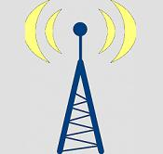

Las ondas electromagnéticas sirven para transmitir información desde un punto a otro. Estas ondas de radio frecuencia forman parte de un espectro electromagnético no perceptibles por el ser humano, la Radiofrecuencia se localiza en el espectro de la radiación electromagnética menos energética, entre 1 GHz y los 30 KHz y su longitud de onda está entre 1 m. y 10 km. de amplitud.

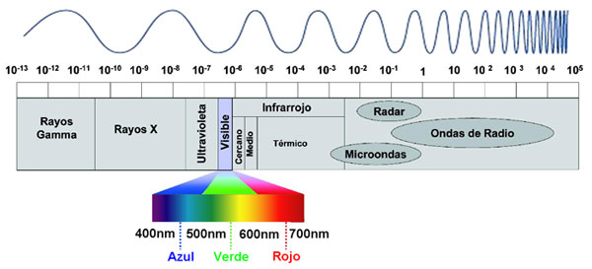

Fífura 1 Espectro electomagnetico

Como funciona

Las ondas radio pueden ser creadas de manera natural por fenómenos naturales tales como relámpagos, o por objetos astronómicos. También pueden ser generadas de manera artificial y son utilizadas para comunicaciones radio fija y móvil, radiodifusión, radar y otros sistemas de navegación, satélites de comunicaciones, redes telemáticas y otras muchas aplicaciones.

Tipos de ondas electromagnéticas

|  |  |
| --- | --- |
| Tipo | Longitud de onda |
| Rayos gamma | < 10pm |
| Rayos X | < 10nm |
| Microondas | < 30cm |
| Onda corta radio | < 180m |

# SISTEMA DE TRANSMICIÓN POR MICROONDAS

Las microondas están definidas como un tipo de onda electromagnética, cuya propagación puede efectuarse por el interior de tubos metálicos. Para la comunicación de microondas terrestres se deben usar antenas parabólicas, las cuales deben de estar alineadas, entre mayor sea la altura mayor alcance tendra.

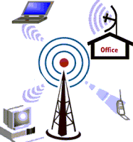

Las microondas son unidireccionales, tiene una pérdida de datos por atenuación e interferencias y es muy sensible a las malas condiciones atmosféricas. Los enlaces pueden ser incrementados por el uso de repetidores la cual amplifican y re direcciona la señal.

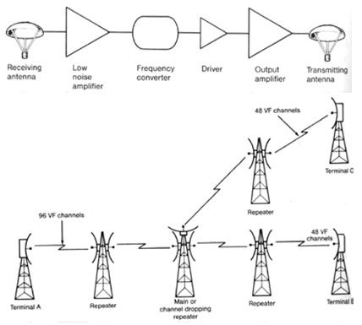

Fífura 2 Dispositivos de microondas

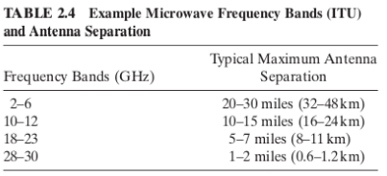

Fífura 3 Frecuencias

# SISTEMA DE TRANSMICIÓN POR SAtelital

Los satélites son un medio para emitir señales de radio en zonas amplias, dado que no hay problema de visión directa se suele utilizar frecuencias elevadas en el rango de los GHZ que son más inmunes a las interferencias.

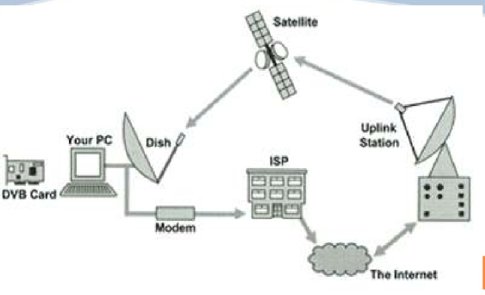

Fífura 4 comunicación por satélite

Los satélites giran alrededor de la tierra en forma sincronizada con esta a una altura de 35,680 km. En un arco directamente ubicado sobre el ecuador. Está en la distancia requerida para que un satélite gire alrededor de la tierra en 24 horas.

Un satélite tiene un ancho de banda elevado a (500 mhz)

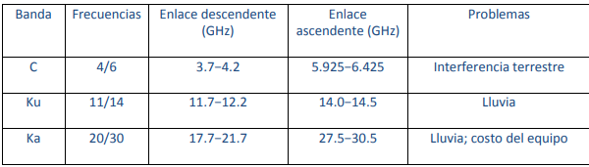

Fífura 5 Ancho de banda

# SISTEMA DE TRANSMICIÓN POR telefonía convencional y celular

Telefonía convencional

La telefonía convencional o fija es un sistema diseñada para transmitir señales de voz a larga distancia mediante señales eléctricas, que funciona gracias a la RTC (Red Telefónico Conmutada), red desarrollada para el transporte de señales sonoras pero que puede transferir datos.

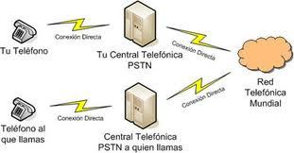

Ilustración 1 Telefonía convencional

Sistemas de comunicación móvil

* Primera generación 1G o analógicos (AMPS, NTM, TACS...)

Telefonía móvil

* Segunda generación 2g o digitales (GSM).
* Segunda generación avanzada 2.5G (GPRS) y 2.75G (EGPRS).
* Tercera generación 3G (UMTS).
* Tercera generación avanzada 3.5G (HSDPA), 3,75G (HSUPA) y 3.8G - 3.85G (HSPA+).
* Cuarta generación 4G (LTE), 4G+ (LTE Advanced).
* Quinta generación 5G (sin estandarizar)

Existen dos canales que sirve para hacer posible la comunicación de telefonía móvil:

a) Canal de Control (CCH):

Este canal permite enviar y recibir datos entre la BTS y el portátil. Estos canales pueden ser:

Canal de Control de Adelanto (FCC): generalmente proporciona una información básica acerca del sistema celular particular: número de identificación del sistema, rango de los canales de paging y de acceso que puede escanear.

Canal de Paging: Son los canales usados para mantener en ubicación temporal a un terminal.

Canal de Acceso: Son canales usados para responder cuando el terminal está siendo llamado, o para iniciar una llamada. También se usa para informar al portátil el TCH que debe utilizar.

En áreas pequeñas de poco tráfico, un solo canal de control realiza las tareas de los tres canales.

b) Canal de Tráfico (TCH):

Conocido también como Canal de Voz, es el encargado de conducir el tráfico (voz y datos) entre la estación base y el portátil cuando está en un proceso de llamada. También es usado para mandar mensajes de señalización por parte de la BTS hacia el portátil, también para manejar el proceso de hand over, y el control de potencia de transmisión del terminal. Los datos provenientes del BTS se llaman "datos en adelanto" y los provenientes del terminal se denominan "datos reversos", ambos son enviados a 10 Kbps.

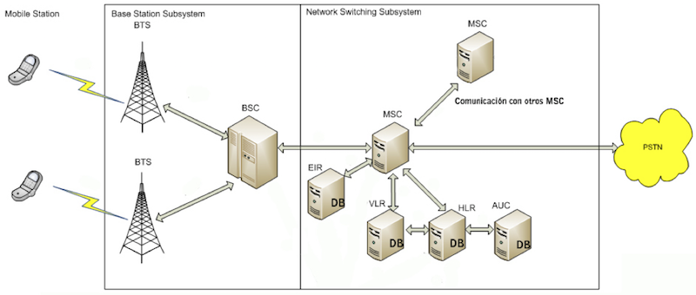

Ilustración 2Arquitectura de GSM

# SISTEMA DE TRANSMICIÓN POR Fibra Óptica

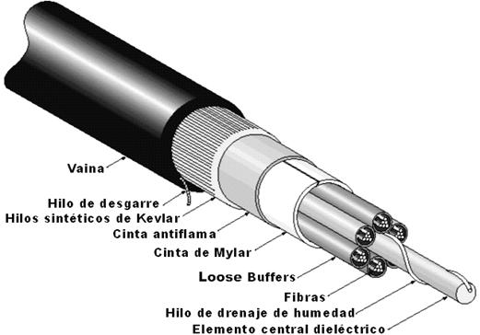

Ilustración compocision de cable

La fibra óptica son filamentos generalmente en forma cilíndrica, que consiste en un núcleo de vidrio y un revestimiento de plástico.

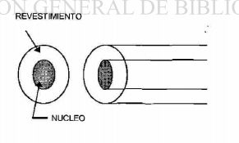

Ilustración Núcleo y revestimiento

CH4-1.traducida2.jpg

Ilustración Enlace de datos de fibra optica

Cada enlace de fibra consta de un transmisor en un extremo de la fibra y de un receptor en el otro. La mayoría de los sistemas operan transmitiendo en una dirección a través de una fibra y en la dirección opuesta a través de otra fibra para así tener una transmisión bidireccional.

**Fuentes para transmisores ópticos**

Las fuentes utilizadas para transmisores ópticos deben cumplir con varios criterios: operar en la longitud de onda adecuada, ser pasibles de modularse lo suficientemente rápido para transmitir datos y poder acoplarse de forma eficiente a la fibra.

Se usan cuatro tipos de fuentes:

* LED,
* Láser fabry-perot (FP),
* Láser de retroalimentación distribuida (DFB)
* Láser de cavidad vertical y emisión superﬁcial (VCSEL)

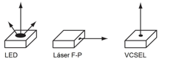

Ilustración Semiconductores de fibra optica

Todos ellos convierten las señales eléctricas en señales ópticas.

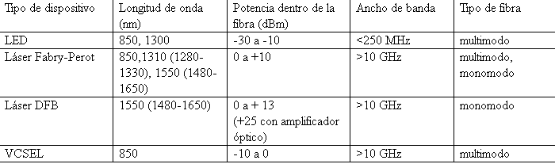

Ilustración Especificaciones estandar de fuente de fibra optica

**Cualidades de la fibra óptica**

|  |  |
| --- | --- |
| **Beneficios** | **Propiedades** |
| Menor número de repetidores | Alta anchura de banda |
| Facilidad de instalación y transporte | Resistencia a las radiaciones |
| Confiabilidad | Alta estabilidad con la temperatura |

# cONCLUSIÓN

A través de la investigación que se realizó, hemos visto que la transmisión con las nuevas tecnologías son muy útiles e importantes en nuestra vida cotidiana, se ha determinado que las telecomunicaciones es una de las áreas más relevantes ya que se ha desarrollado diferentes medios de comunicación como por ejemplo el satélite que funciona para todo el mundo que son usados principalmente en la transmisión televisiva, etc.

En conclusión nos hemos dado cuenta que no solo existe un método de transmisión para poder informarnos de las noticias o comunicarnos con nuestras familias sino que son varios factores que son usados durante el día.